ГУАП
КАФЕДРА № 31
ОТЧЕТ
ЗАЩИЩЕН С ОЦЕНКОЙ
ПРЕПОДАВАТЕЛЬ
старший преподаватель |  |  |  | Н.Л. Гречкин
должность, уч. степень, звание |  | подпись, дата |  | инициалы, фамилия

ОТЧЕТ О ПРАКТИЧЕСКОЙ РАБОТЕ №1

ПОСТРОЕНИЕ СТРУКТУРНЫХ СХЕМ НА ОСНОВЕ ДИФФЕРЕНЦИАЛЬНЫХ УРАВНЕНИЙ

по курсу: НЕЛИНЕЙНЫЕ И АДАПТИВНЫЕ СИСТЕМЫ УПРАВЛЕНИЯ
РАБОТУ ВЫПОЛНИЛ
СТУДЕНТ ГР. № |  |  |  |  | Д. В. Самарин
 |  |  | подпись, дата |  | инициалы, фамилия

Санкт-Петербург 2025
ЦЕЛЬ РАБОТЫ
Построение структурной схемы системы управления, описываемой дифференциальным уравнением. Построение дифференциального уравнения, описывающее систему управления по заданной структурной схеме.

ХОД РАБОТЫ
- Задано дифференциальное уравнение (Вариант 15):
$$9\ddot{y}+\dot{y}-91y=18\dot{x}-5x$$
Составим структурную схему по заданному дифференциальному уравнению (рис. 1).
$$9\ddot{y}=18\dot{x}-5x-\dot{y}+91y$$
$$\ddot{y}=2\dot{x}-\frac{5}{9}x-\frac{1}{9}\dot{y}+\frac{91}{9}y$$
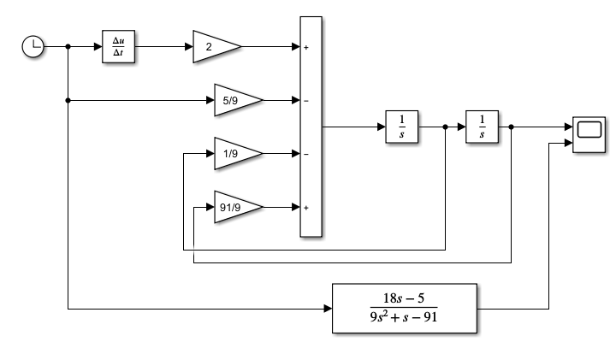
Рисунок 1 – Полученная структурная схема и ПФ
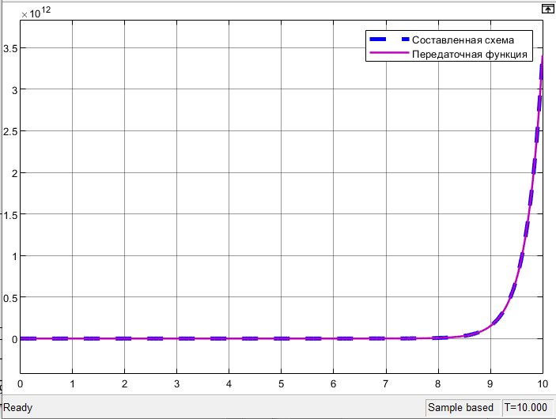
Рисунок 2 – Результат сравнения выходов
2) Построим дифференциальное уравнение по структурной схеме (рис. 3). Для этого вводим вспомогательные переменные и составляем уравнения, связывающие вход и выход каждого элемента.
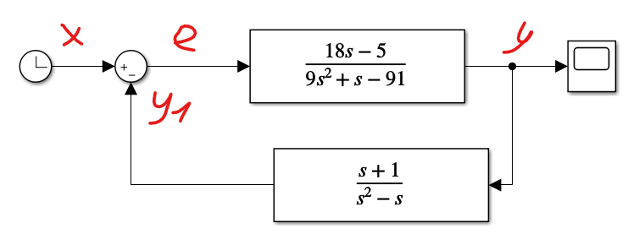
Рисунок 3 – Исходная структурная схема
Вводим вспомогательные переменные и вычисляем. Получаем следующие уравнения:
$$\begin{aligned}y=\frac{18s-5}{9s^{2}+s-91}*e \\ e=x-y1 \\ y1=\frac{s+1}{s^{2}-s}*y\end{aligned}$$
Исключим вспомогательные переменные из уравнений системы, описывающей звенья структурной схемы:
$$y=\frac{18s-5}{9s^{2}+s-91}\left(x-\frac{s+1}{s^{2}-s}*y\right)$$
$$y=\frac{18s-5}{9s^{2}+s-91}*x-\frac{18s-5}{9s^{3}+s-91}*\frac{s+1}{s^{2}-s}*y$$
$$\left(9s^{2}+s-91\right)\left(s^{2}-s\right)y=\left(18s-5\right)\left(s^{2}-s\right)x-\left(18s-5\right)\left(s+1\right)y$$
$$\left(9s^{2}+s-91\right)\left(s^{2}-s\right)y+\left(18s-5\right)\left(s+1\right)y=\left(18s-5\right)\left(s^{2}-s\right)x$$
$$9s^{4}y-8s^{3}y-74s^{2}y+104sy-5y=18s^{3}x-23s^{2}x+5sx$$
Применим теорему дифференцирования при нулевых начальных условиях и перейдем от алгебраического уравнения к дифференциальному:
$$9{\dot{y}}^{\left(4\right)}-8\overset{⃛}{y}-74\ddot{y}+104\dot{y}-5y=18\overset{⃛}{x}-23\ddot{x}+5\dot{x}$$
3) Построим дифференциальное уравнение по структурной схеме (нелинейность – идеальное реле).
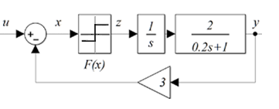
Рисунок 4 – Структурная схема системы
Уравнения в исходной форме:
$$y=\frac{2}{0,2s^{2}+s}*sign(u-3y)$$
$$y(0,2s^{2}+s)=2*sign(u-3y)$$
$$s^{2}y+5*sy=10*sign(u-3y)$$
$$\ddot{y}+5*\dot{y}=10*sign*(u-3y)$$
$$\ddot{y}=10*sign*(u-3y)-5\dot{y}$$
$$\left\{\begin{aligned}{\dot{x}}_{1}=x_{2} \\ {\dot{x}}_{2}=10*sign\left(heaviside\left(t\right)-3x_{1}\right)-5x_{2}\end{aligned}\right.$$
Для описания воспользуемся программным комплексом Matlab, код программ представлен ниже. Функция описывается следующим образом:
function dx=dxdt1(t,x)
dx=zeros(2,1);
dx(1)=x(2);
dx(2)= 10*sign(heaviside(t)-3*x(1))-5*x(2);
end
Код программы, вызывающий данную функцию:
clear
figure(1)
hold on
x0= [0 0]
[t,x]=ode45(@dxdt1,[0:0.01:11],x0);
plot(x(:,1),x(:,2))
Также собираем исходную схему в Simulink (рис. 5).
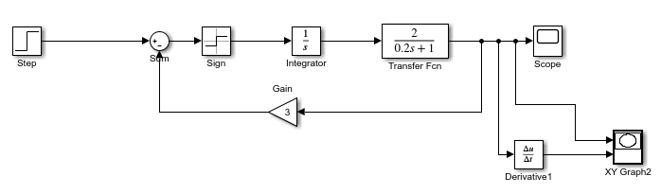
Рисунок 5 – Исходная схема
Полученные результаты приведены на рисунке 6. Как можно заметить фазовые траектории одинаковы.
а)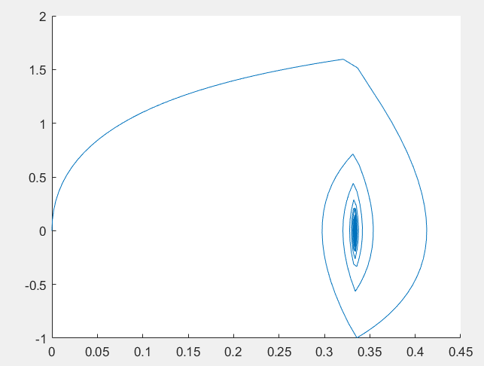 б)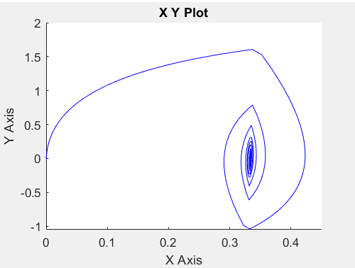
Рисунок 6 – а) траектория через дифференциального уравнения; б) траектория построенная путем моделирования

ВЫВОД
В ходе выполнения практической работы было выполнено построение структурной схемы системы управления, описываемой дифференциальным уравнением. Выполнено преобразование структурной схемы в дифференциальное уравнение, которое описывает систему. Также было построено дифференциальное уравнение по структуре, содержащей нелинейный элемент типа «реле».

